- Какие буквы спрятались? Напиши эти буквы.

__________________________________

__________________________________

Обведи и закрась
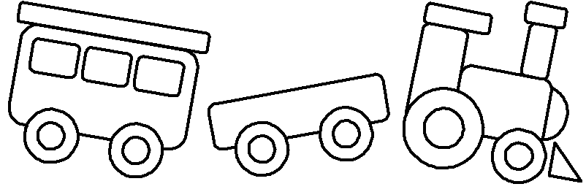
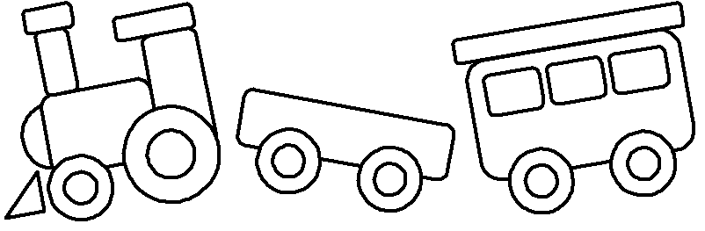

- Посади буквы в поезд.

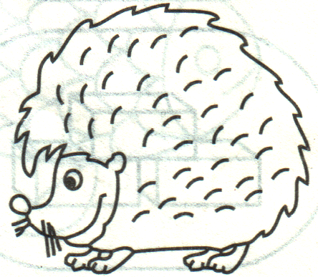
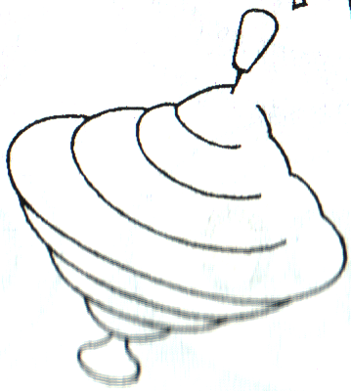
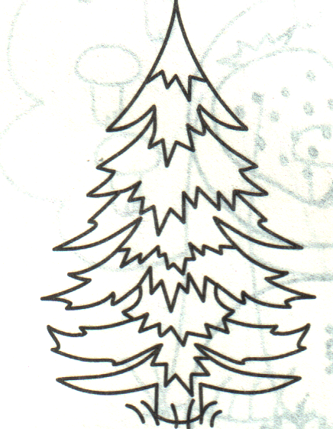
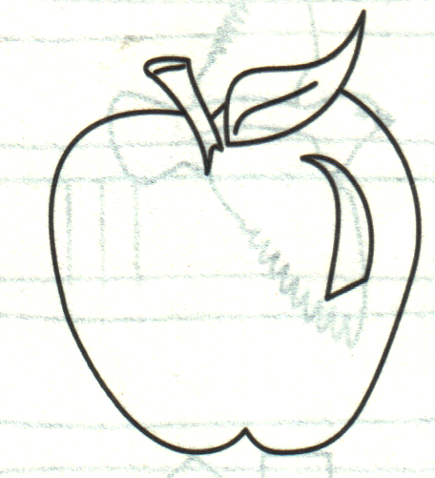
Соедини каждую написанную букву с нужной картинкой.

Х Х Х Х Х Х Х Х Х


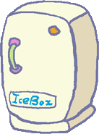

Какие буквы спрятались? Допиши их.

Прочитай. Когда мы так говорим?
ЭХ АХ ОХ УХ ИХ

Ф Л К Т Е Р Ё Х Ж Ш И Р С Т Б Д Ы Э С
Обведи и закрась

Почитай
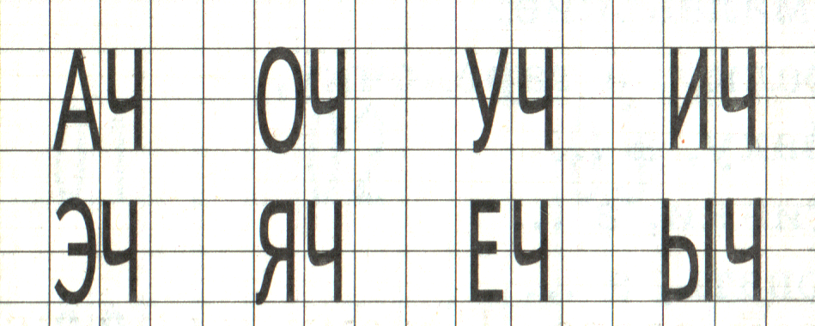

Соедини картинки, которые оканчиваются одинаковым звуком.

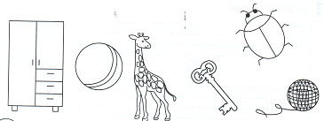

- Обведи и закрась

